**Розынко Якуб Филипов (Rozynka Jakub)**

23 октября 1811 г – крещение (НИАБ 136-13-894, лист 82, №51/1811-р (ориг)).

**НИАБ 136-13-894:** Лист 82. **Метрическая запись №51/1811-р (ориг).**

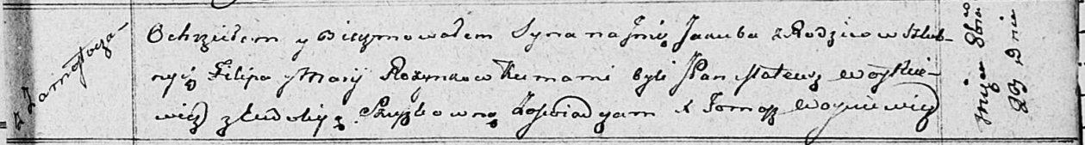

Осовская Покровская церковь. 23 октября 1811 года. Метрическая запись о крещении.

Rozynko Jakub – сын родителей с деревни Замосточье.

Rozynko Filip – отец.

Rozynkowa Marija – мать.

Woytkiewicz Mateusz, JP – кум, шляхтич.

Szuszkowna Eudokija – кума.

Woyniewicz Tomasz – ксёндз.